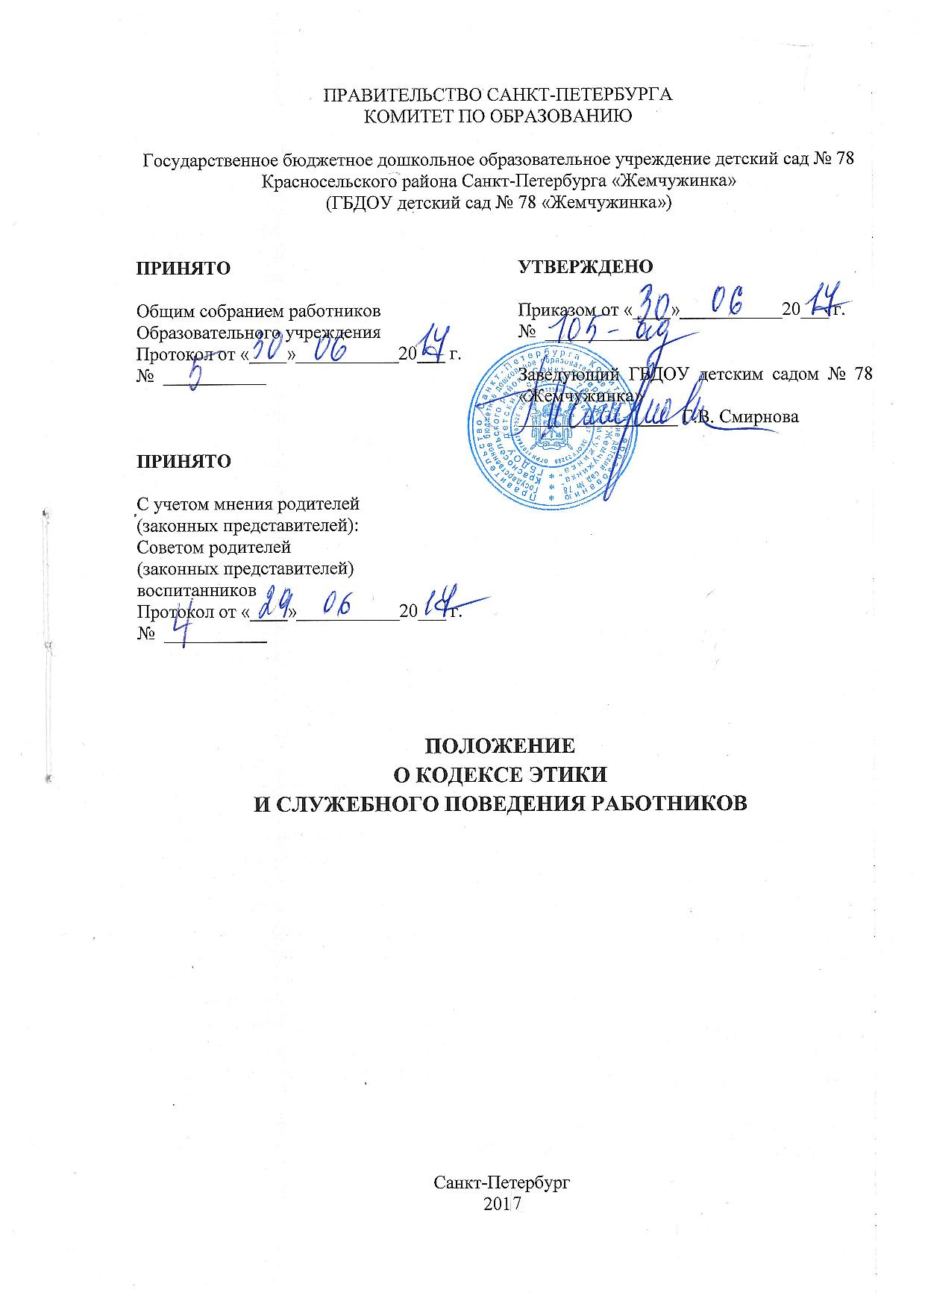

ПОЛОЖЕНИЕ
О КОДЕКСЕ ЭТИКИ
И СЛУЖЕБНОГО ПОВЕДЕНИЯ РАБОТНИКОВ
Положение о кодексе этики и служебного поведения работников Государственного бюджетного дошкольного образовательного учреждения детского сада № 78 Красносельского района Санкт-Петербурга «Жемчужинка» (далее – Положение) разработано в соответствии с положениями Конституции Российской Федерации, Трудового кодекса Российской Федерации, Федерального закона «О противодействии коррупции», иных нормативных правовых актов Российской Федерации, а также основано на общепризнанных нравственных принципах и нормах российского общества и государства.
I. Общие положения
1.1. Положение представляет собой свод общих принципов профессиональной служебной этики и основных правил служебного поведения, которыми должны руководствоваться работники Образовательного учреждения независимо от занимаемой ими должности (профессии).
1.2. Каждый работник должен руководствоваться Положением, а каждый гражданин Российской Федерации вправе ожидать от работника Образовательного учреждения поведения в отношениях с ним в соответствии с Положением.
1.3. Знание и соблюдение работниками Положения является одним из критериев оценки качества их профессиональной деятельности и трудовой дисциплины.
1.4. Положение о кодексе этики и служебного поведения работников является приложением к Правилам внутреннего трудового распорядка.
II. Основные обязанности, принципы
и правила служебного поведения работников
2.1. В соответствии со статьей 21 Трудового кодекса Российской Федерации работник обязан:
добросовестно исполнять свои трудовые обязанности, возложенные на него трудовым договором;
соблюдать правила внутреннего трудового распорядка;
соблюдать трудовую дисциплину;
выполнять установленные нормы труда;
соблюдать требования по охране труда и обеспечению безопасности труда;
бережно относиться к имуществу работодателя (в том числе к имуществу третьих лиц, находящемуся у работодателя, если работодатель несет ответственность за сохранность этого имущества) и других работников;
незамедлительно сообщить работодателю либо непосредственному руководителю о возникновении ситуации, представляющей угрозу жизни и здоровью людей, сохранности имущества работодателя (в том числе имущества третьих лиц, находящегося у работодателя, если работодатель несет ответственность за сохранность этого имущества).
2.2. Основные принципы служебного поведения работников являются основой поведения граждан в связи с нахождением их в трудовых отношениях с Образовательным учреждением.
Работники, сознавая ответственность перед гражданами, обществом и государством, призваны:
соблюдать Конституцию Российской Федерации, законодательство Российской Федерации и Санкт-Петербурга, не допускать нарушение законов и иных нормативных правовых актов, исходя из политической, экономической целесообразности либо по иным мотивам;
исходить из того, что признание, соблюдение и защита прав и свобод человека и гражданина определяют основной смысл и содержание деятельности Образовательного учреждения;
обеспечивать эффективную работу Образовательного учреждения;
осуществлять свою деятельность в пределах предмета и целей деятельности Образовательного учреждения, а также полномочий государственных образовательных учреждений, подведомственных администрации Красносельского района Санкт-Петербурга, реализующих основную общеобразовательную программу дошкольного образования и осуществляющих оказание услуг для государственных нужд Санкт-Петербурга;
при исполнении должностных обязанностей не оказывать предпочтения каким-либо профессиональным или социальным группам и организациям, быть независимыми от влияния отдельных граждан, профессиональных или социальных групп и организаций;
исключать действия, связанные с влиянием каких-либо личных, имущественных (финансовых) и иных интересов, препятствующих добросовестному исполнению ими должностных обязанностей;
соблюдать беспристрастность, исключающую возможность влияния на их деятельность решений политических партий и общественных объединений;
соблюдать нормы профессиональной этики и правила делового поведения;
проявлять корректность и внимательность в обращении с гражданами и должностными лицами;
проявлять терпимость и уважение к обычаям и традициям народов России и других государств, учитывать культурные и иные особенности различных этнических, социальных групп и конфессий, способствовать межнациональному и межконфессиональному согласию;
воздерживаться от поведения, которое могло бы вызвать сомнение в добросовестном исполнении работником должностных обязанностей, а также избегать конфликтных ситуаций, способных нанести ущерб его репутации или авторитету Образовательного учреждения;
не использовать должностное положение для оказания влияния на деятельность государственных органов, органов местного самоуправления, организаций, должностных лиц и граждан при решении вопросов личного характера;
воздерживаться от публичных высказываний, суждений и оценок в отношении деятельности Образовательного учреждения, его руководителя, если это не входит в должностные обязанности работника;
соблюдать установленные в Образовательном учреждении правила предоставления служебной информации и публичных выступлений;
уважительно относиться к деятельности представителей средств массовой информации по информированию общества о работе Образовательного учреждения, а также оказывать содействие в получении достоверной информации в установленном порядке;
постоянно стремиться к обеспечению как можно более эффективного распоряжения ресурсами, находящимися в сфере его ответственности;
противодействовать проявлениям коррупции и предпринимать меры по ее профилактике в порядке, установленном действующим законодательством;
проявлять при исполнении должностных обязанностей честность, беспристрастность и справедливость, не допускать коррупционно опасного поведения (поведения, которое может восприниматься окружающими как обещание или предложение дачи взятки, как согласие принять взятку или как просьба о даче взятки либо как возможность совершить иное коррупционное правонарушение).
2.3. В целях противодействия коррупции работнику рекомендуется:
незамедлительно уведомлять работодателя либо своего непосредственного руководителя обо всех случаях обращения к работнику каких-либо лиц в целях склонения его к совершению коррупционных правонарушений, за исключением случаев, когда по данным фактам проведена или проводится проверка;
выполнять (в рамках своих должностных обязанностей) рекомендации по противодействию коррупции, содержащиеся в настоящем Положении;
принимать меры по недопущению возникновения конфликта интересов и урегулированию возникших случаев конфликта интересов, не допускать при исполнении должностных обязанностей личную заинтересованность, которая приводит или может привести к конфликту интересов, уведомлять работодателя либо своего непосредственного руководителя о возникшем конфликте интересов или о возможности его возникновения, как только ему станет об этом известно;
не получать в связи с исполнением должностных обязанностей вознаграждения от физических и юридических лиц (подарки, денежное вознаграждение, ссуды, услуги материального характера, плату за развлечения, отдых, за пользование транспортом и иные вознаграждения).
2.4. Работник может обрабатывать и передавать служебную информацию при соблюдении действующих в Образовательном учреждении норм и требований, принятых в соответствии с законодательством Российской Федерации.
Работник обязан принимать соответствующие меры по обеспечению безопасности и конфиденциальности информации, за несанкционированное разглашение которой он несет ответственность или (и) которая стала известна ему в связи с исполнением им должностных обязанностей.
2.5. Работник, наделенный организационно-распорядительными полномочиями по отношению к другим работникам, должен стремиться быть для них образцом профессионализма, безупречной репутации, способствовать формированию в организации либо ее подразделении благоприятного для эффективной работы морально-психологического климата.
Работник, наделенный организационно-распорядительными полномочиями по отношению к другим работникам, призван:
принимать меры по предупреждению коррупции, а также меры к тому, чтобы подчиненные ему работники не допускали коррупционно опасного поведения, своим личным поведением подавать пример честности, беспристрастности и справедливости;
не допускать случаев принуждения работников к участию в деятельности политических партий, общественных объединений и религиозных организаций;
по возможности принимать меры по предотвращению или урегулированию конфликта интересов в случае, если ему стало известно о возникновении у работника личной заинтересованности, которая приводит или может привести к конфликту интересов.
2.6. Руководитель Образовательного учреждения обязан представлять сведения о доходах, об имуществе и обязательствах имущественного характер в соответствии с законодательством Российской Федерации и Санкт-Петербурга.
III. Рекомендательные этические правила служебного поведения работников
3.1. В служебном поведении работнику необходимо исходить из конституционных положений о том, что человек, его права и свободы являются высшей ценностью и каждый гражданин имеет право на неприкосновенность частной жизни, личную и семейную тайну, защиту чести, достоинства, своего доброго имени.
3.2. В служебном поведении работнику рекомендуется воздерживаться от:
любого вида высказываний и действий дискриминационного характера по признакам пола, возраста, расы, национальности, языка, гражданства, социального, имущественного или семейного положения, политических или религиозных предпочтений;
грубости, проявлений пренебрежительного тона, заносчивости, предвзятых замечаний, предъявления неправомерных, незаслуженных обвинений;
угроз, оскорбительных выражений или реплик, действий, препятствующих нормальному общению или провоцирующих противоправное поведение;
принятия пищи, курения во время служебных совещаний, бесед, иного служебного общения с гражданами;
курения в рабочее время на территории Образовательного учреждения.
3.3. Работники призваны способствовать своим служебным поведением установлению в коллективе деловых взаимоотношений и конструктивного сотрудничества друг с другом.
3.4. Работники должны быть вежливыми, доброжелательными, корректными, внимательными и проявлять терпимость в общении с гражданами и коллегами.
3.5. Внешний вид работника при исполнении им должностных обязанностей в зависимости от условий трудовой деятельности должен способствовать уважительному отношению граждан к Образовательному учреждению, а также соответствовать общепринятому деловому стилю, который отличают сдержанность, традиционность, аккуратность.
IV. Ответственность за нарушение Положения
4.1. Нарушение работниками ДОУ настоящего Положения подлежит моральному осуждению на Общем собрании работников Образовательного учреждения, а в случаях, предусмотренных федеральными законами, нарушение настоящего Положения влечет применение к работнику ДОУ мер юридической ответственности.
Соблюдение работниками ДОУ настоящего Положения учитывается при проведении аттестаций, формировании кадрового резерва для выдвижения на вышестоящие должности, а также при наложении дисциплинарных взысканий.

